Stunde 19.11.2020
Thema: Das ist meine Familie. To jest moja rodzina.
Proszę podpisać osoby na obrazku!
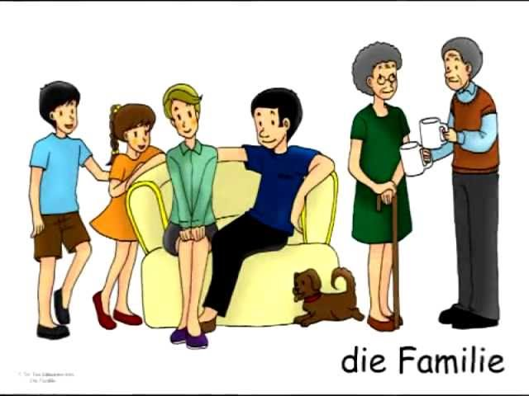

1.
2.
3.
4.
5.
6.

II. Proszę skopiowć link, wkleić do przeglądarki iposłuchać!
https://www.youtube.com/watch?v=FYedVCT-PVQhttps://www.youtube.com/watch?v=FYedVCT-PVQ

